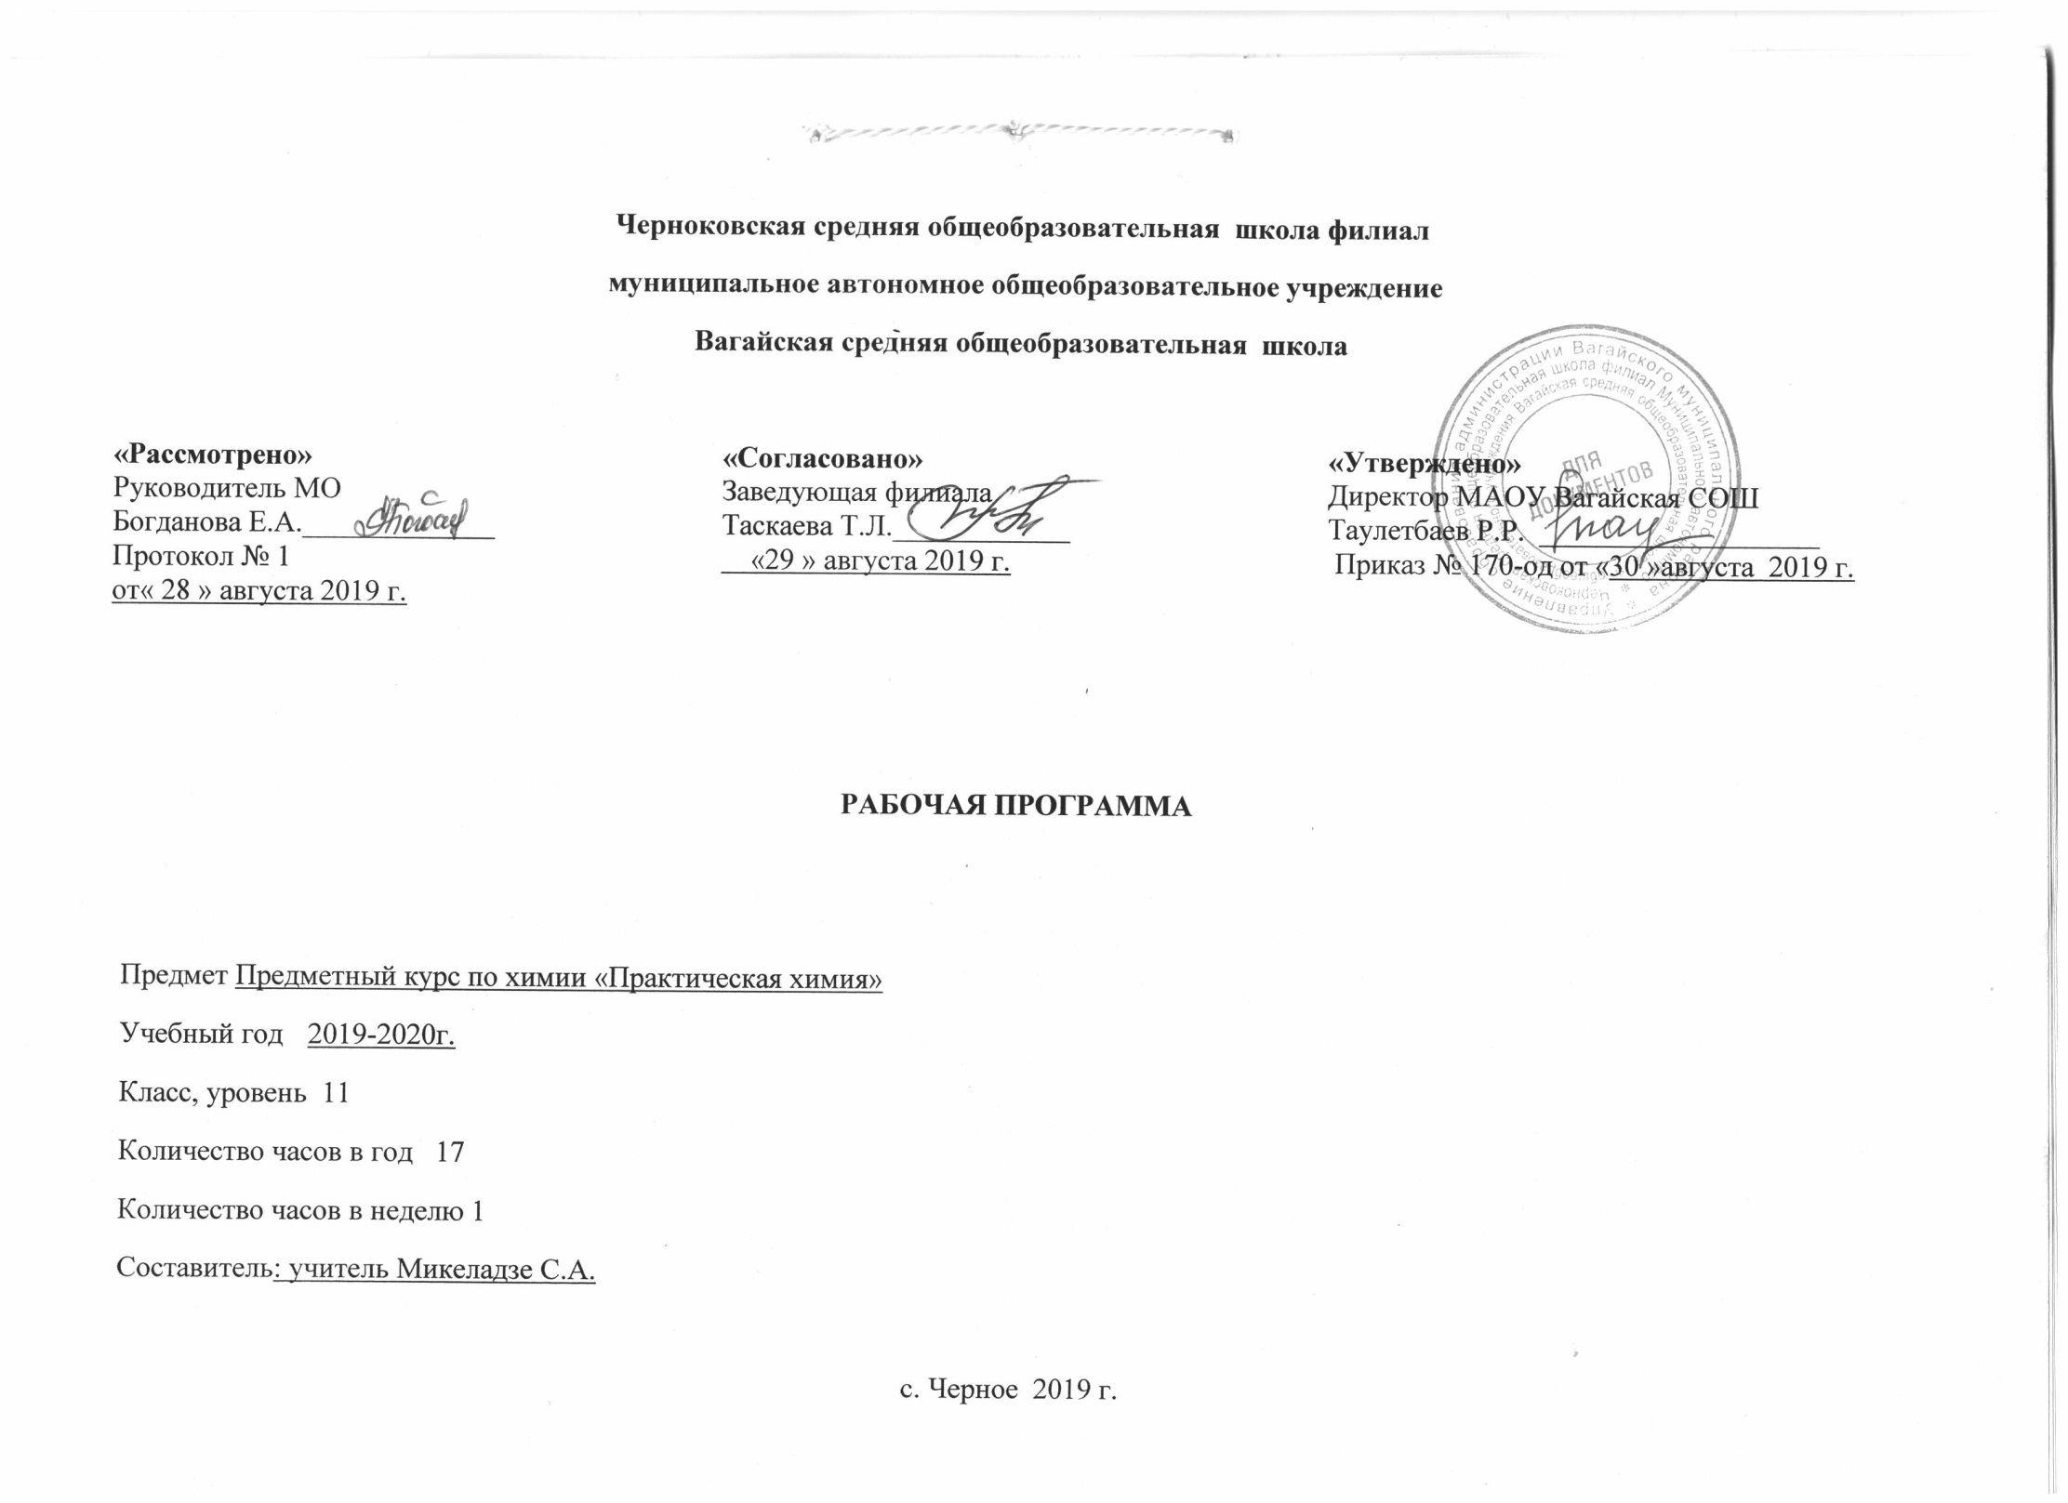1.Планируемые результаты освоения учебного курса
-Личностные УУД:
1) в ценностно-ориентационной сфере — чувство гордости за российскую химическую науку, гуманизм, отношение к труду, целеустремленность, бережное отношение к окружающей среде;
2) в трудовой сфере — готовность к осознанному выбору дальнейшей образовательной траектории; знание и стремление к соблюдению экологической безопасности на производстве;
3) в познавательной (когнитивной, интеллектуальной) сфере — умение управлять своей познавательной деятельностью, проводить исследования, наблюдения, составлять отчеты наблюдений.
-Регулятивные УУД:
1) использование умений и навыков по предмету в других видах познавательной деятельности;
2) применение основных методов познания (системно-информационный анализ, моделирование) для изучения различных сторон окружающей действительности;
3) использование основных интеллектуальных операций: формулирование гипотез, анализ и синтез, сравнение, обобщение, систематизация, выявление причинно-следственных связей, поиск аналогов;
4) умение генерировать идеи и определять средства, необходимые для их реализации;
5) умение определять цели и задачи деятельности, выбирать средства реализации цели и применять их на практике;
6)использование различных источников для получения химической информации.
-Познавательные УУД:
1) В познавательной сфере:
- описывать демонстрационные и самостоятельно проведенные эксперименты, используя для этого естественный (русский, родной) язык и язык химии;
-описывать и различать химические явления, протекающие в окружающем пространстве;
- классифицировать изученные объекты и явления;
- наблюдать демонстрируемые и протекающие в природе и в быту химические реакции;
-делать выводы и умозаключения из наблюдений, изученных химических закономерностей, прогнозировать свойства неизученных веществ по аналогии со свойствами изученных;
-структурировать изученный материал и химическую информацию, полученную из других источников;
-Коммуникативные УУД:
- анализировать и оценивать последствия для окружающей среды бытовой и производственной деятельности человека, связанной с переработкой веществ;
- анализировать и оценивать последствия использования различной продукции с точки зрения химического состава для человека и лично для себя;
2.Содержание учебного курса
Раздел 1. Живопись глазами химика (2 часа)
Краски разных времен. Оксиды металлов – хромофоры художественных красок. Соли в палитре художника.

Раздел 2. Металлы как материал для создания произведений искусства( 1 час)
Сталь от оружия до ювелирных изделий. Коррозия и памятники. Химическая викторина «Великие металлы нашего края».

Раздел 3.Химические вещества – строительные материалы(2 часа)
История стеклоделия. Состав и виды стекла. Древесина - уникальный строительный материал.
Красный глиняный кирпич и силикатный кирпич. Гипсокартон.
Знакомство с образцами различных видов керамических изделий и минералов. Просмотр виртуальной коллекции минералов.
Экскурсия «Строительные материалы в архитектуре села»

Раздел 4.Химия и окружающая среда (1 часа)
Человек и биосфера. Уровни экологических проблем
Сообщения учащихся о проблемах окружающей среды

Раздел 5. Химия и питание (1часа)
Химический состав пищевых продуктов. Продукты долгого хранения. Сладости
Нормирование потребления продуктов, содержащих глюкозу. Влияние шоколада на деятельность мозговых центров. Пряности. Пищевые добавки
Экскурсия на пекарню.

Раздел 6. Препараты бытовой химии в нашем доме (2 часа)
Техника безопасности хранения и использования препаратов бытовой химии. Состав и практическое использование растворителей. Меры предосторожности в работе с огнеопасными веществами. Составление сборника полезных советов «Хорошая хозяйка (хозяин)».

Раздел 7. Химия и медицина (2 часа)
Из истории медицины. От лекарства до врачебной практики. Первые препараты на травяной основе. Глюкоза – источник энергии
Ионы натрия на службе здоровья
Хлорид натрия – один из основных компонентов плазмы крови. Физраствор. Медицинское применение физраствора. Обезвоживание организма. Всем известный аспирин. Любимые поливитамины. Элементы жизни. Необычные способности медицинских препаратов. Экскурсия в больницу, аптеку.

Раздел 8.Химия и косметика (3часа)
История косметики. Бархатистая кожа. Империя ароматов. Сообщения учащихся о косметических препаратах

Раздел 9. Химия и экологическая безопасность (1 часа)
Химические выбросы предприятий Тюменской области. Заболевания человека, вызванные загрязнением окружающей среды
Смог - химический апокалипсис наших дней. Способы защиты окружающей среды.

Раздел 10. Химия в растениеводстве (2 часа)
Условия жизни и питания растений. Роль химических элементов в жизни растений. Макроэлементы и микроэлементы. Стимуляторы роста растений. Пестициды.

Раздел 11.Химия в животноводстве (2 часов)
Активные химические добавки для животных. Химическое клонирование животных

3.Тематическое планирование с указанием количества часов, отводимых на освоение каждой темы.
№ | Тема занятия | Количество часов
1 | Краски разных времен | 1
2 | Оксиды металлов – хромофоры художественных красок. Соли в палитре художника | 1
3 | Сталь от оружия до ювелирных изделий. Коррозия и памятники Химическая викторина «Великие металлы нашей области» | 1
4 | История стеклоделия. Состав и виды стекла. Древесина - уникальный строительный материал | 1
5 | Красный глиняный кирпич и силикатный кирпич. Гипсокартон.  Знакомство с образцами различных видов керамических изделий и минералов. Экскурсия «Строительные материалы в архитектуре родного села» | 1

6 | Человек и биосфера. Уровни экологических проблем | 1
7 | Химический состав пищевых продуктов. Продукты долгого хранения. Сладости. Пряности. Пищевые добавки. Экскурсия на пекарню. | 1
8 | Техника безопасности хранения и использования препаратов бытовой химии. Состав и практическое использование растворителей. Меры предосторожности в работе с огнеопасными веществами | 1
9 | Химчистка на дому. Составление сборника полезных советов «Хорошая хозяйка (хозяин)». | 1

10 | Из истории медицины.. Глюкоза – источник энергии | 1
11 | Ионы натрия на службе здоровья. Всем известный аспирин. Любимые поливитамины. Элементы жизни. Необычные способности медицинских препаратов | 1
12 | История косметики. Бархатистая кожа. Империя ароматов | 1
13 | Химические выбросы. Заболевания человека, вызванные загрязнением окружающей среды. Смог - химический апокалипсис наших дней. Способы защиты окружающей среды | 1

14 | Условия жизни и питания растений. Роль химических элементов в жизни растений. | 1
15 | Стимуляторы роста растений Пестициды . | 1
16 | Активные химические добавки для животных | 1
17 | Химическое клонирование животных | 1

